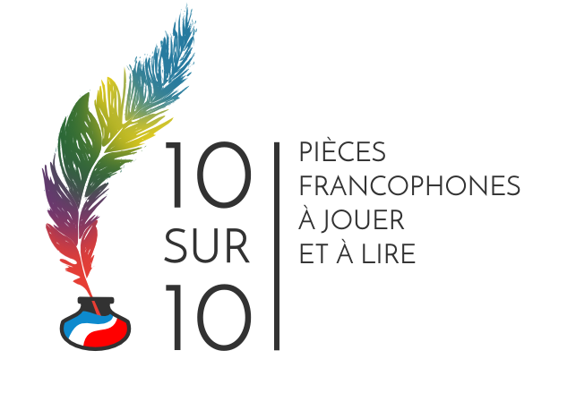
7ème Festival International de Théâtre Francophone pour LA JEUNESSE

2 - 6 JUIN 2022 zabrze, Pologne

Liste des participants

 | Nom | Prénom | Sexe | Âge
1
2
3
4
5
6
7
8
9
10

7ème Festival International de Théâtre Francophone pour LA JEUNESSE

2 - 6 JUIN 2022 zabrze, Pologne

PROFESSEUR(S) RESPONSABLE(S)
Attention ! Si la troupe est accompagnée par 2 professeurs, il est absolument indispensable de le préciser dans le présent formulaire.

Nom de l’établissement:

Adresse:  Code postale: | Ville:  Pays:

Accompagnateur/ accompagnatrice 1 (à préciser) :
Nom:  Prénom: | Portable (avec le code):  Adresse mail:

Accompagnateur/ accompagnatrice 2 (à préciser) :
Nom:  Prénom: | Portable (avec le code):  Adresse mail:

Je confirme avoir lu le règlement et en accepter le contenu dans son intégralité.

Lu et approuvé par le/ la professeur responsable
Signature, date

